**Estimación de proyectos**

1. 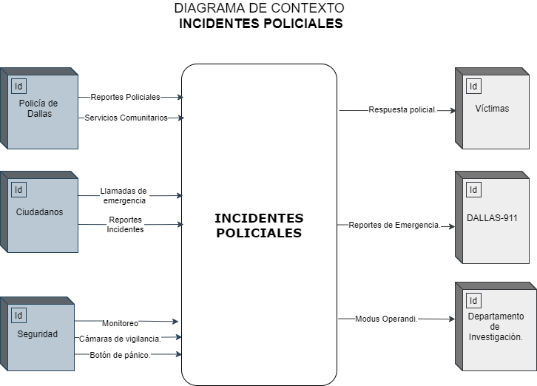**Diagrama de contexto**
2. **Estimación de puntos de función PF**

|  |  |  |  |  |  |
| --- | --- | --- | --- | --- | --- |
|  | **Conteo** | **Factor de ponderación** | | | **Total** |
| **Simple** | **Promedio** | **Complejo** |
| Entradas externas EE | 25 | 3 | 4 | 6 | 150 |
| Salidas externas SE | 30 | 4 | 5 | 7 | 210 |
| Consultas externas CE | 10 | 3 | 4 | 6 | 60 |
| Archivos de lógica interna ALI | 15 | 7 | 10 | 15 | 225 |
| Archivos de interfaz externa AIE | 2 | 5 | 7 | 10 | 10 |
| **Total de conteos** | | | | | 655 |

|  |  |
| --- | --- |
| **Factores de ajuste de valor** | **Escala 0 - 5** |
| **0 no importante - 5 absolutamente esencial** |
| 1.¿El sistema requiere respaldo y recuperación confiables? | 5 |
| 2.¿Se requiere comunicaciones de datos especializadas para transferir información a la aplicación, u obtenerla de ella? | 5 |
| 3.¿Hay funciones distribuidas de procesamiento? | 4 |
| 4.¿El desempeño es crítico? | 4 |
| 5.¿El sistema se ejecutará en un entorno existente que tiene un uso pesado de operaciones? | 3 |
| 6.¿El sistema requiere entrada de datos en línea? | 5 |
| 7.¿La entrada de datos en línea requiere que la transacción de entrada se construya en varias pantallas u operaciones? | 3 |
| 8.¿Los archivos de lógica interna se actualizan en línea? | 2 |
| 9.¿Las entradas, las salidas, los archivos o las consultas son complejos? | 4 |
| 10.¿Es complejo el procesamiento interno? | 4 |
| 11.¿El código diseñado es reutilizable? | 5 |
| 12.¿Se incluyen la conversión e instalación en el diseño? | 5 |
| 13.¿Está diseñado el sistema para instalaciones múltiples en diferentes organizaciones? | 4 |
| 14.¿La aplicación está diseñada para facilitar el cambio y para que el usuario lo use fácilmente? | 5 |
| **Total factores de ajuste** | 58 |

$$PF=conteo total*[0.65+0.001* \sum{(fi)}]$$

$$conteo total=655$$

$$\sum{(fi)}=58$$

$$PF=655*[0.65+0.001*58]$$

$PF=463,74$

1. 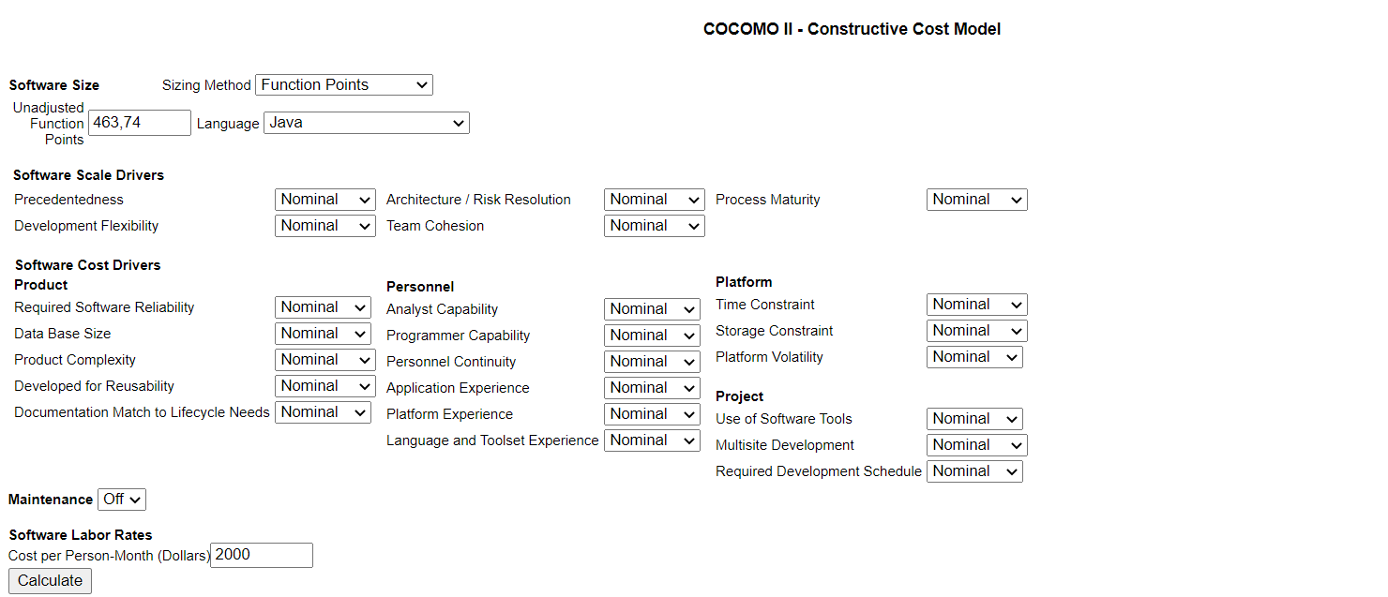**Estimación líneas de código LDC**

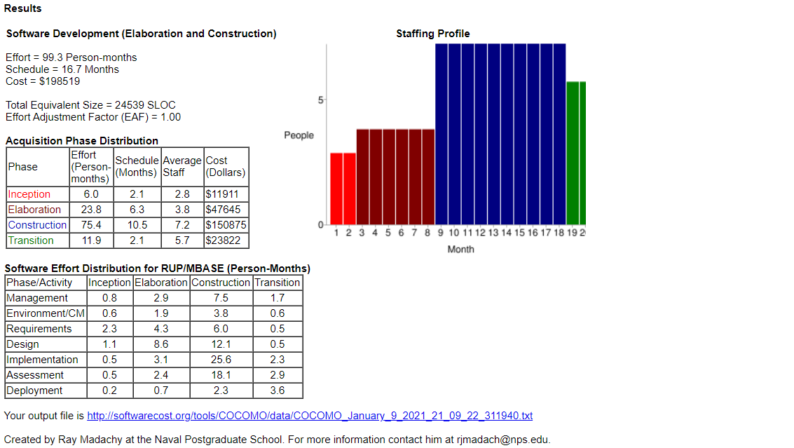

1. **Análisis**